Guia básico em proteção e defesa civil:
conhecendo a gestão de riscos de desastres.

Guia desenvolvido pelo Centro Universitário de Estudos e Pesquisas sobre Desastres do Paraná para promover o fortalecimento da cultura de gestão de riscos de desastres e trazer a população para a participação efetiva nos assuntos do tema



Apresentação
Comumente vemos em grandes desastres pessoas com coletes na cor laranja trabalhando com distribuição de donativos ou socorrendo afetados em situações críticas. Isso leva alguns a acreditar que aquelas pessoas são funcionários públicos de um órgão chamado defesa civil, que tem essa atuação emergencial como sua missão fim, inclusive sendo responsabilidade exclusiva deles essas ações.
As atividades e a organização da estrutura de proteção e defesa civil vão muito além disso e necessitam do envolvimento de toda sociedade para que cheguemos a resultados satisfatórios e consigamos, juntos, reduzir o risco de desastres.
Com esse guia esperemos que você aprenda aquilo que entendemos ser fundamental sobre proteção e defesa civil, para que gradativamente mudemos a cultura da gestão do risco de desastres no nosso país, passando a ter cidades mais seguras e preparadas quanto aos desastres.

Equipe de elaboração
SUPERVISÃO
Tenente-Coronel Edemilson de Barros

AUTORES
Capitão Eduardo Gomes Pinheiro
Capitão Lucas Frates Simiano

REVISÂO TÉCNICA
Professora Dra. Danyelle Stringari

ILUSTRAÇÕES
Capitão Romero Nunes da Silva Filho

EQUIPE DE APOIO
1º Tenente Marcos Vidal da Silva Júnior
Subtenente Valter Monteiro
Soldado Délcio Cordeiro do Nascimento
Soldado Fábio Delek
Marcio Machado Pinto
Thacielly Pacheco Teixeira

Sumário

Conceitos básicos gerais...............................................................................05
Proteção e defesa civil....................................................................................05
Por que agora chamam a defesa civil de PROTEÇÃO e defesa civil?............05
O que é?..................................................................................................05
Risco, desastre e suas classificações...........................................................05
Classificações de desastres quanto intensidade..........................................05
A Classificação e Codificação Brasileira de Desastres – COBRADE..............05

Por que existe, para que serve e como atua a proteção e defesa civil..............................................................................................................................05
Breve histórico da proteção e defesa civil....................................................05
O que é?..................................................................................................05
Objetivo da proteção e defesa civil: redução do risco de desastres..........05
A redução ocorrendo por meio das ações globais......................................05
Prevenção................................................................................................05
Mitigação..................................................................................................05
Preparação...............................................................................................05
Resposta..................................................................................................05
Recuperação............................................................................................05
Inter-realação das ações globais...................................................................05

Como a proteção e defesa civil se organiza?......................................05
Organização sistêmica....................................................................................05
O Sistema e a Política Nacional de Proteção e Defesa Civil........................05
O Sistema Estadual de Proteção e Defesa Civil – Paraná...........................05
A Política Estadual de Proteção e Defesa Civil............................................05

Como funciona a proteção e defesa civil no meu município?....05
A organização..................................................................................................05
Principais incumbências.................................................................................05
Quem são os responsáveis............................................................................05
E os Corpo de Bombeiros?........................................................................05
O que é e para que serve o Plano Municipal de Contingência de Proteção e Defesa Civil.....................................................................................................................05

Boas práticas no Paraná.................................................................................05
Sistema Informatizado de Defesa Civil e a ferramenta Plano de Contingência On-line..................................................................................................05
Brigada Escolar................................................................................................05

O que são cidades resilientes?...................................................................05
A campanha mundial.......................................................................................05
Os 10 passos....................................................................................................05
Todos devem participar! ................................................................................05

Seja um voluntário da proteção e defesa civil!...................................05
O que é ser voluntario?..................................................................................05
Quem pode ser e o que pode fazer?..............................................................05
Algumas vantagens.........................................................................................05
Proibições.........................................................................................................05
Seja um voluntário...........................................................................................05

Cuidados e orientações gerais....................................................................05
Como posso ser afetado por um desastre?..................................................05
O que fazer se ver alguma situação de risco?..............................................05
Canais de comunicação..................................................................................05
Orientações gerais para situações envolvendo desastres..........................05
Deslizamentos..................................................................................................05
O que é?..................................................................................................05
Possíveis danos........................................................................................05
Cuidados e orientações.............................................................................05
Inundações, alagamentos, enchentes e enxurradas....................................05
O que é?..................................................................................................05
Possíveis danos........................................................................................05
Cuidados e orientações.............................................................................05
Tempestades, raios e granizo.........................................................................05
O que é?..................................................................................................05
Possíveis danos........................................................................................05
Cuidados e orientações.............................................................................05

Referências.............................................................................................................05

Conceitos básicos gerais

Para você conseguir entender melhor as informações apresentadas nesse guia é muito importante já conceituarmos alguns termos e palavras que envolvem a proteção e defesa civil.

Proteção e defesa civil
Por que agora chamam a defesa civil de PROTEÇÃO e defesa civil?
Hoje chamamos de PROTEÇÃO E DEFESA CIVIL aquilo que chamávamos anteriormente apenas de DEFESA CIVIL. Essa mudança de nomenclatura ocorreu devido ao atual papel exercido dentro da sociedade, voltado à gestão de desastres, diferentemente do passado, de quando foi criada, que tinha como função a defesa da população perante as guerras.

O que é?
É o “Conjunto de ações preventivas, de socorro, assistenciais e reconstrutivas destinadas a evitar ou minimizar desastres, preservar o moral da população e restabelecer a normalidade social” (Glossário de defesa civil, estudos de riscos e medicina dos desastres, 5 ª edição, 2009).
Esse conjunto de ações acontece de forma sistêmica, no qual indivíduos, grupos e comunidades atuam de forma integrada, buscando evitar ou amenizar a ocorrência dos desastres.

Risco, desastre e suas classificações
Ao pesquisarmos o termo “desastre” pela internet, encontraremos diversas definições que muitas vezes acabam por não sintetizar o mesmo significado. Para que consigamos trazer outros conceitos também bastante importantes para esse guia, apresentaremos aqui o conceito mais atual publicado em legislação federal, o qual referencia, inclusive, o funcionamento de toda estrutura de proteção e defesa civil no Brasil.
Temos então que desastre é o “resultado de eventos adversos, naturais ou provocados pelo homem sobre um cenário vulnerável, causando grave perturbação ao funcionamento de uma comunidade ou sociedade envolvendo extensivas perdas e danos humanos, materiais, econômicos ou ambientais, que excede a sua capacidade de lidar com o problema usando meios próprios” (Instrução Normativa nº 1, de 24 de agosto se 2012, do Ministério da Integração – Brasil).
Dessa definição podemos já constatar que “desastres não são naturais”, ao passo que acontecem somente quando temos um evento adverso ocorrendo sobre um cenário vulnerável, ou seja, uma ameaça (uma tempestade ou um terremoto, por exemplo) ocorrendo sobre pessoas ou bens expostos a essa ameaça, em que existe uma condição de vulnerabilidade favorável ao desastre, criada pelo homem.
Logo, entendendo ainda que o risco é a probabilidade de uma adversidade acontecer e gerar resultados negativos, a definição de risco de desastre é a seguinte:
“as perdas potenciais de desastres, em vidas, estado de saúde, meios de subsistência, bens e serviços, o que poderia ocorrer a uma determinada comunidade ou uma sociedade durante algum período de tempo futuro especificado.” (TRADUÇÃO NOSSA -2009, UNISDR Terminology on Disaster Risk Reduction)
Por consequência disto, temos que a gestão do risco de desastres nada mais é do que o mecanismo administrativo – organizacional pelo qual se busca desenvolver capacidades e habilidades para reduzir o risco de desastres.

Ficou difícil entender? O esquema abaixo ajuda a explicar:
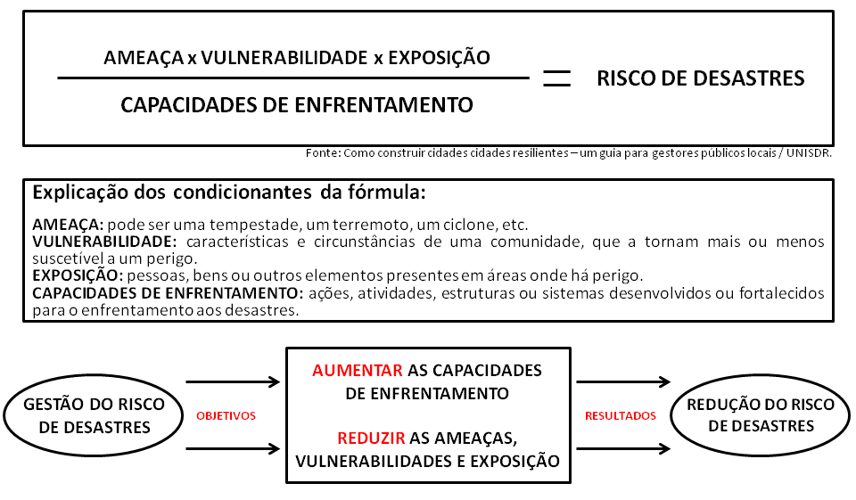Fonte: autores.
Classificações de desastres quanto intensidade
Resultado da definição de desastre e contemplado também na mesma legislação federal mencionada anteriormente, os desastres hoje são classificados quanto à intensidade em dois níveis, conforme segue:

Os desastres de nível I – média intensidade, são “aqueles em que os danos e prejuízos são suportáveis e superáveis pelos governos locais e a situação de normalidade pode ser restabelecida com os recursos mobilizados em nível local ou complementados com o aporte de recursos estaduais e federais.” São os desastres que ensejam na decretação de situação de emergência, atendendo a critérios técnicos.
Os desastres de nível II – grande intensidade, são “aqueles em que os danos e prejuízos não são superáveis e suportáveis pelos governos locais, mesmo quando bem preparados, e o restabelecimento da situação de normalidade depende da mobilização e da ação coordenada das três esferas de atuação do Sistema Nacional de Proteção e Defesa Civil - SINPDEC e, em alguns casos, de ajuda internacional.” São os desastres que ensejam na decretação de estado de calamidade pública, atendendo a critérios técnicos.
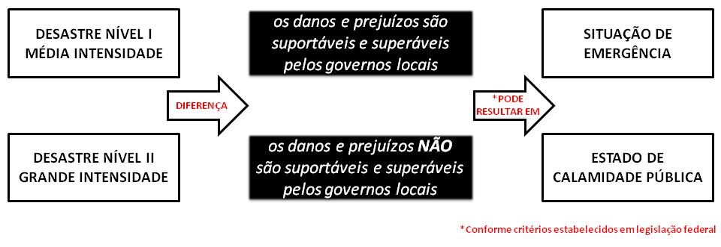 Fonte: autores.
Agora você já sabe também o que são situação de emergência e estado de calamidade pública e os diferenciar.
Vale ressaltar que os termos “estado de emergência” ou “situação de calamidade pública” não existem e são muitas vezes usados erroneamente para falar daqueles definidos anteriormente.

A Classificação e Codificação Brasileira de Desastres – COBRADE
Para adequar a classificação brasileira à classificação utilizada pela ONU no que tange os desastres, também pela mesma legislação federal mencionada, a nossa codificação de desastres foi atualizada, resultando no COBRADE - Classificação e Codificação Brasileira de Desastres.
Desde então os desastres são classificados em duas categorias genéricas: naturais e tecnológicos. Na sequência apresentamos uma tabela que sintetiza a classificação dos desastres, apresentando grupos e tipos, para você melhor entender:
CATEGORIA | GRUPO | SUBGRUPO/TIPO (exemplos)
Naturais | Geológico | Deslizamentos  Terremotos  Tsunamis
Naturais | Hidrológico | Inundações  Enxurradas  Alagamentos
Naturais | Meteorológico | Tempestades  Ciclones  Granizo
Naturais | Climatológico | Seca  Estiagem  Incêndio florestal
Naturais | Biológico | Epidemias  Infestações  Pragas
Tecnológicos | Desastres relacionados a substâncias radioativas | Fontes radioativas  Desastres siderais com risco radioativo
Tecnológicos | Desastres relacionados a produtos perigosos | Contaminação da água  Confrontos bélicos  Transporte de produtos perigosos
Tecnológicos | Desastres relacionados a incêndios urbanos | Incêndios em aglomerados residenciais Incêndios em distritos industriais
Tecnológicos | Desastres relacionados a obras civis | Colapso de edificações  Rompimento de barragens
Tecnológicos | Desastres relacionados a transporte de passageiros e cargas não perigosas | Transporte ferroviário, rodoviário, marítimo.
Fonte: autores.

Com esses conceitos claros, ficará mais fácil entender os contextos apresentados nos próximos capítulos.

Por que existe, para que serve e como atua a proteção e defesa civil?

Breve histórico da proteção e defesa civil
Desde a antiguidade se têm registros da existência de sistemas organizados de defesa da população, sobretudo contra guerras e incêndios.
A origem das primeiras iniciativas voltadas à organização de serviços de proteção e defesa civil na história recente, como responsabilidade governamental, remonta a segunda guerra mundial, quando os países envolvidos estruturaram órgãos locais focados em assistir populações afetadas pelas atividades de guerra.
No Brasil, durante a segunda guerra mundial, foi criado o Serviço de Defesa Passiva Antiaérea, primeira organização relativa à proteção da população, depois do país sofrer ataques a suas embarcações, situação a qual culminou em diversas mortes.
Com o passar dos anos e a incidência, especialmente, de catástrofes de origem natural, foram sendo ampliados os serviços estatais de proteção e defesa civil, já com o foco dirigido aos eventos desastrosos naturais e não mais a defesa relativa aos conflitos.
Seguindo esse contexto, no Estado do Paraná, em 1972, foi estabelecido o Sistema Estadual de Defesa Civil, organizando atividades, estrutura e responsabilidades.
Recentemente, no final de 2013, o Sistema de Defesa Civil do Paraná foi reorganizado, passando a se chamar Sistema Estadual de Proteção e Defesa Civil e tendo como principais novidades a criação de um Conselho Estadual de Proteção e Defesa Civil, promovendo a participação da população, além da criação também de um Centro Universitário de Estudos e Pesquisas sobre Desastres.

Objetivo da proteção e defesa civil: redução do risco de desastres
Conforme vimos anteriormente, o objetivo fim dos órgãos de proteção e defesa civil é a redução do risco de desastres, que ocorre ao passo que aumentamos as capacidades de enfrentamento e reduzimos as ameaças, vulnerabilidades e exposição.
Para atingir esse objetivo, a proteção e defesa civil organiza suas atividades dentro de 5 ações chaves, as quais foram instituídas por meio da Política Nacional de Proteção e Defesa Civil, a PNPDEC.
Essas ações, ao mesmo tempo em que são independentes, também se complementam, criando um mecanismo cíclico de atuação, conforme segue:
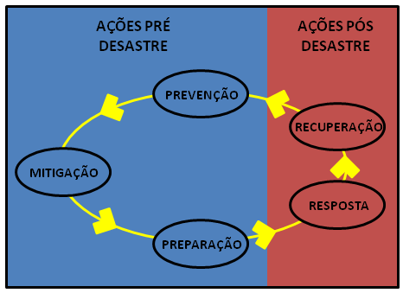
Fonte: autores.

A redução ocorrendo por meio das ações globais
Ao passo que a atuação da proteção e defesa civil se dá por meio das 5 ações, é fundamental compreender cada uma delas, bem como os mecanismos de integração e correlação de umas com as outras.
Para tanto, na sequência iremos definir cada uma das ações conforme conceitos da Estratégia Internacional para a Redução de Desastres e apresentar exemplos de boas práticas que podem ser desenvolvidas dentro de cada uma dessas ações:

Prevenção
Conceito EIRD: Atividades que tendem a evitar o impacto adverso de ameaças, e meios empregados para minimizar os desastres (...) Dependendo da viabilidade social e técnica e de considerações de custo/beneficio, o investimento em medidas preventivas se justifica em áreas afetadas frequentemente por desastres. Neste contexto, a conscientização e a educação pública relacionadas com a redução do risco de desastres, contribuem para mudar a atitude e os comportamentos sociais, assim como para promover uma “cultura de prevenção”.
O primeiro passo para agirmos é conhecendo e entendendo o risco de desastre. Desta forma, práticas ligadas à conscientização e educação são fundamentais para fortalecermos a cultura prevencionista.
Ao conhecer e entender os riscos predominantes na comunidade, é possível começar a dimensionar medidas para combater ou reduzir o risco de desastres.
Exemplo: se é identificado uma maior vulnerabilidade a deslizamentos, a relocação de famílias para áreas seguras é uma opção para resolver problema.

Mitigação
Conceito EIRD: Medidas estruturais e não estruturais empreendidas para limitar o impacto adverso das ameaças naturais e tecnológicas, e da degradação ambiental.
Conhecendo o risco e não podendo eliminá-lo por completo, é necessário buscar medidas que venham então a diminuir o impacto de eventos desastrosos até um patamar tolerável, o chamado risco aceitável.
Exemplo: quando temos moradias em áreas com tendência a deslizamentos e fazendo intervenções estruturais na fundação das residências, combinado com ações de preservação de vegetação do morro em questão, estamos tomando uma medida mitigatória.Vale destacar que uma medida mitigatória não garante totalmente a não ocorrência de determinado tipo de desastre, apenas reduz consideravelmente o risco de desastres.

Preparação
Conceito EIRD: Atividades e medidas tomadas antecipadamente para assegurar uma resposta eficaz frente ao impacto de ameaças, incluindo a emissão oportuna e efetiva de sistemas de alerta preventivo (precoce) e a evacuação temporal de população e propriedades da área ameaçada.
Quando se fala em preparação, deve-se ter em mente que essa ação é o planejamento e a estruturação para uma resposta efetiva, rápida e bem articulada.
Exemplo: Como o próprio conceito da EIRD já trouxe, a implementação de um sistema de alerta preventivo é um exemplo de ação preparativa.
Resposta
Conceito EIRD: Provisão de ajuda ou intervenção durante ou imediatamente depois de um desastre, destinada a preservar a vida e cobrir as necessidades básicas de subsistência da população afetada. Cobre o âmbito temporal de curto, médio ou longo prazo.
Os momentos durante ou após um desastre costumam ser os mais explorados pela mídia, devido à comoção que causam e pela busca do culpado por aquilo ocorrer. Sem dúvida, se hoje já existisse uma cultura global focada nas ações que antecedem o desastre, fundada sob aspectos prevencionistas, verificaríamos um número infinitamente menor de afetados e de valores empenhados no pós desastre.
É muito importante destacar que pela vulnerabilidade associada ao evento desastroso, esse é o momento de concentrar mais que todas as forças a fim de garantir no mais curto espaço de tempo a preservação da vida e o suporte com respeito a dignidade do ser humano.
Exemplo: retirada de pessoas de locais afetados e entrega de ajuda humanitária são exemplos de ações de resposta.

Recuperação
Conceito EIRD: Decisões e ações tomadas logo após um desastre com o objetivo de restabelecer as condições de vida da comunidade afetada, enquanto se promovem e facilitam, por sua vez, as mudanças necessárias para a redução de desastres. A recuperação (reabilitação e reconstrução) é uma oportunidade para desenvolver e aplicar medidas para reduzir o risco de desastres.
A recuperação visa restabelecer uma condição anterior ao desastre, com o cuidado de que os sistemas que venham a ser redesenhados sejam mais fortes que os anteriores existentes, de modo que resistam mais e melhor a um novo evento.
Exemplos: Reconstruir uma ponte destruída, criar mecanismos para o setor privado superar o desastre mais rapidamente, são algumas medidas que podem ser classificadas como recupertivas.

Inter-realação das ações globais
Anteriormente tratamos ações globais de forma separada, para uma melhor explicação e entendimento, contudo é fundamental compreender que elas podem e devem ser trabalhadas de forma integrada, inclusive ao mesmo tempo.
Por exemplo, quando temos uma comunidade vulnerável a determinada ameaça, muitas vezes integramos algumas ações em algumas atividades para potencializar resultados. Ou seja, quando treinamos uma comunidade que reside numa área propensa a deslizamentos, instalamos equipamentos de alerta e alarme, fazemos obras para mitigar impactos diversos e até relocamos algumas casas com fator de risco intolerável, estamos juntando diversas ações para um resultado mais eficaz.
Desta forma, é muito importante entender que não devemos nos limitar aos horizontes conceituais pré-estabelecidos quando buscamos resultados melhores e mais amplos.

Como a Proteção e Defesa Civil se organiza?

Organização sistêmica
Para melhor atuar em todas as faces que compõem a gestão do risco de desastres, tanto em nível federal como em nível estadual, foram realizadas atualizações nas legislações que organizavam a proteção e defesa civil nesses últimos anos.
Enquanto o Sistema Nacional de Proteção e Defesa Civil foi reorganizado no ano de 2012, por meio da Lei Federal nº12.608, no estado do Paraná, o Sistema Estadual de Proteção e Defesa Civil também foi reformulado recentemente, por meio do Decreto Estadual nº 9.557/14 e da Lei Estadual nº 18.519/15.

O Sistema e a Política Nacional de Proteção e Defesa Civil
A reformulação do Sistema Nacional de Proteção e Defesa Civil veio para marcar uma nova era na gestão do risco de desastres no Brasil.
Dentre todas as competências, objetivos e diretrizes abordados, destaca-se o caráter integrador e multissetorial adotado, fazendo com que os problemas que envolvem a gestão do risco de desastre deixem de ser incumbência única dos órgãos de proteção e defesa civil e passem a ser responsabilidade de todo poder público e sociedade.
É importante comentar também da criação do Conselho Nacional de Proteção e Defesa Civil e do Sistema Nacional de Informações e Monitoramento de Desastres, ocorrido por intermédio dessa mesma legislação, ferramentas que têm motivado o debate e a constante análise da gestão do risco de desastres no Brasil.

O Sistema Estadual de Proteção e Defesa Civil - Paraná
No final do ano de 2013, no Estado do Paraná, o antigo Sistema Estadual de Defesa Civil foi reformulado, passando a se chamar Sistema Estadual de Proteção e Defesa Civil, tendo como principais novidades a criação do Conselho Estadual de Proteção e Defesa Civil e do Centro Universitário de Estudos e Pesquisas sobre Desastres – Paraná, passando a ter a seguinte organização:
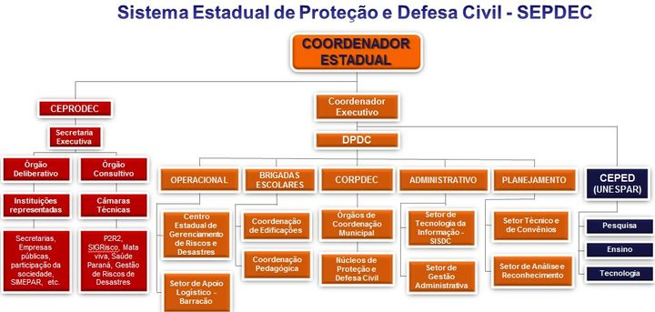fonte: Coordenadoria Estadual de Proteção e Defesa Civil – Paraná.

O Conselho Estadual de Proteção e Defesa Civil foi criado sob caráter deliberativo (puxar seta que explique), ao contrário de outros Conselhos existentes anteriormente a ele, tendo representação do poder público, sociedade organizada, instituições universitárias e entidades não governamentais, trazendo, desse modo, representantes de toda comunidade Paranaense a mesa de discussões dos assuntos de Proteção e Defesa Civil.
O que é um conselho e o que significa ser de caráter deliberativo?
Os conselhos são formados por grupos de pessoas e visam contribuir na definição e planejamento de determinado tema, por meio de reuniões periódicas e discussões. Cada conselho atua de maneira diferente, de acordo com a realidade local e com a sua especificação. Ser de caráter deliberativo significa que as pessoas que fazem parte do conselho tem o poder não só de opinar sobre o tema, como também decidir a respeito daquilo que foi discutido.

Já a criação do Centro Universitário de Estudos e Pesquisas sobre Desastres / Paraná – CEPED/PR representou uma nova perspectiva para a pesquisa e ao ensino sobre desastres do Estado, ao passo que assume uma proposta diferente dos demais CEPEDs existentes no Brasil, agregando e formando uma rede de universidades cooperadas públicas e privadas em torno das necessárias ações para a redução de riscos de desastres, extrapolando o modelo convencional do funcionamento restrito a um departamento ou a apenas uma universidade.
O CEPED/PR não se trata de uma instituição que comporta diretamente nos seus quadros grande numero de pesquisadores, mas que precisa saber onde estão aqueles que possuem afinidade, pré-disposição ou já realizam pesquisa em redução de risco de desastres, desde que esteja o pesquisador numa instituição de ensino e pesquisa cooperada com o CEPED/PR.
Dessa forma o CEPED/PR, além de trabalhar estimulando a pesquisa para a produção de conhecimento, e a inovação tecnológica voltada a soluções acerca dos desastres, cabe também a disseminação por meio de cursos voltados aos integrantes do sistema de proteção e defesa civil e para a sociedade.

A Política Estadual de Proteção e Defesa Civil
No ano 2015 foi estabelecida a Política Estadual de Proteção e Defesa Civil, reiterando diversos aspectos apresentados na Política Nacional, sobretudo o caráter integrador e multissetorial em nível estadual, além de trazer algumas questões particulares ao Paraná, conforme segue:
- Adoção do Sistema Informatizado de Defesa Civil - SISDC, como ferramenta de gestão de proteção e defesa civil. O SISDC será explicado melhor nas páginas adiante.
- Previsão do desenvolvimento pelos municípios do Plano Municipal de Proteção e Defesa Civil, do Plano Municipal de Contingência de Proteção e Defesa Civil e do Plano de Implantação de Obras e Serviços para a Redução de Riscos de Desastres, estimulando o pensamento, planejamento e organização municipal frente a desastres;
Para que tantos planos? Para que eles servem?
Os planos municipais são os mecanismos pelos quais as cidades estabelecem as diretrizes e os objetivos a serem atingidos numa determinada área, enumerando as ações necessárias para os cumprir, não se prendendo a políticos ou situações de momento, criando um grau de comprometimento que transcende o quadro do momento.
Assim sendo, a elaboração do plano representa que o município está pensando e discutindo determinado assunto e se comprometendo em executar aquilo que está escrito.

- Execução de ações de proteção e defesa civil por meio do Corpo de Bombeiros do Paraná;
- Previsão da elaboração do Plano Estadual de Proteção e Defesa Civil.
Qual a importância do Plano Estadual de Proteção e Defesa Civil?
Esse plano conterá as diretrizes de ação governamental de proteção e defesa civil no âmbito estadual e a definição das atribuições setoriais específicas para a promoção da redução do risco de desastres no Paraná. São as responsabilidades diretas, na prática, registradas oficialmente e que deverão ser cobradas pela sociedade paranaense dos governantes.

E no meu município, como funciona a Proteção e Defesa Civil?

A organização
Como pudemos perceber, tanto as legislações federais como estaduais trazem como a proteção e defesa civil municipal deve trabalhar.
Contudo, embora já saibamos de algumas das incumbências exigidas às cidades, cada município pode estruturar seu órgão de proteção e defesa civil conforme melhor avaliar, pois nenhuma legislação determina como isso deve ocorrer e sabemos que cada região tem suas particularidades.
Desta forma, vemos que muitos municípios que enfrentam desastres com uma maior frequência ou possuem um maior volume de recursos têm se estruturado de uma maneira mais robusta, investindo mais tanto em pessoal como em infraestrutura.
É muito importante também considerarmos que o órgão de proteção e defesa civil tem a função de coordenar um sistema que é composto por toda comunidade, ou seja, de nada adianta termos coordenadorias estruturadas com muitas pessoas e recurso disponível, se não existe integração local em todos os níveis, quando inserimos a redução do risco de desastres como um objetivo para cada um de nós em nossas atividades do cotidiano.
Devemos ter em mente, ainda, que em algum momento todos seremos afetados por algum desastre e sem dúvida precisaremos de um sistema local forte, organizado e atuante. E quanto mais tempo esse sistema estiver estruturado, mais preparado estará o município para responder ao desastre.
Assim sendo, devemos sempre cobrar nossos governantes para que mantenham um sistema local de proteção e defesa civil estabelecido e forte, até mesmo porque o investimento na prevenção é muito menor do que na resposta.

Principais incumbências
A atuação municipal nas ações de proteção e defesa civil deve seguir o estabelecido nas Políticas Nacional e Estadual de Proteção e Defesa Civil. A seguir serão expostas as principais competências do município constantes na Política Estadual, a qual também aglutina as principais competências da Política Nacional:
- “coordenar as ações de proteção e defesa civil no âmbito local, em articulação com o Estado e a União”
- “manter o Estado e a União informados sobre a ocorrência de desastres e as atividades de proteção e defesa civil no município”
A articulação e a comunicação mencionadas entre Estado e União fortalece a ideia que as questões que envolvem a proteção e defesa civil são competência de todos e que deve e trabalhada de forma integrada.

- “incorporar as ações de proteção e defesa civil ao planejamento municipal, especialmente ao Plano Diretor Municipal – PDM”
Como já mencionamos, o “desastre não é natural”, é sim consequência de diversas questões que envolvem principalmente o município e devem ser pensadas, discutidas e trabalhadas. O plano diretor é um excelente instrumento pelo qual podemos criar mecanismos a fim de reduzir o risco de desastre, ao passo que passamos a considerar os riscos existentes e focamos esforços integrados.

- “identificar e mapear as áreas de suscetibilidade à ocorrência de eventos adversos”
- “identificar e mapear as áreas de atenção e as áreas de risco de desastres”
- “promover a fiscalização das áreas de risco de desastres e vedar novas ocupações nessas áreas”
- “promover medidas voltadas à redução das áreas de risco de desastres e a mitigação dos riscos existentes”
- “vistoriar edificações e áreas com risco de desastres e promover, quando for o caso, a intervenção preventiva, a interdição de acesso e a evacuação da população”
- “informar a população sobre os riscos de desastres de forma ampla e com linguagem acessível”
- “manter a população informada sobre áreas de risco e ocorrência de eventos adversos, bem como sobre protocolos de preparação e alerta para as ações emergenciais”
- “instalar sistemas locais de alerta precoce nas áreas de risco”

Nos itens acima podemos perceber a preocupação dos legisladores em questões que envolvem áreas de suscetibilidade, de atenção e/ou de risco.
Qual a diferença de cada uma dessas áreas?
Cada uma dessas áreas possui definições bastante específicas, contudo, todas elas fazem referência à possibilidade da ocorrência de desastre em determinado local.

Conhecer os nossos problemas é o primeiro passo para um planejamento orientado, pois como poderíamos lidar com aquilo que desconhecemos?
Dessa forma, identificar e mapear nossos riscos, criando critérios para determinar os pontos mais sensíveis dentro das nossas cidades e, consequentemente, aqueles que precisam de forma mais imediata de intervenção, é o começo para reduzirmos o risco de desastres, principalmente àqueles classificados como naturais.
Após conhecermos os riscos a que estamos submetidos e as áreas mais sensíveis a serem afetadas por desastres, vem o momento de agirmos! Mitigar riscos, criar sistemas de alerta e alarme, fiscalizar e vedar novas ocupações em áreas de risco, são exemplos de ações que podem ser tomadas.

- “proceder a avaliação de danos e prejuízos das áreas afetadas por desastres”
- “declarar situação de emergência e estado de calamidade pública quando ocorrerem eventos caracterizados como desastres, de acordo com a legislação em vigor”
A competência para a decretação de situação de emergência ou estado de calamidade pública é, via de regra, do prefeito municipal, contudo, só o governo federal pode homologar essa decretação, o que ocorre conforme níveis de afetamento pré-determinados pela Secretaria Nacional de Proteção e Defesa Civil.
Mais qual a importância dessas decretações e desse reconhecimento federal? No final das contas, vai mudar alguma coisa se decretar ou não?
Para explicar melhor, vamos reiterar alguns conceitos já levantados anteriormente.
Como vimos, o que caracteriza e diferencia situação de emergência (SE) de estado de calamidade pública (ECP) são os níveis de afetamento de um município frente a um desastre: enquanto o primeiro determina que o município pode suportar os danos e prejuízos de um desastre, restabelecendo a normalidade com recursos em nível local ou complementados com o aporte de recursos estaduais e federais, o segundo aponta que os danos e prejuízos não são suportáveis em nível local, necessitando o aporte de recursos externos, até mesmo de ajuda internacional, em alguns casos.
Analisando ambos os conceitos, em linhas gerais, verifica-se a dependência parcial (SE) ou total (ECP) do aporte de recursos externos aos do município para restabelecimento da normalidade.
Ou seja, a decretação tanto de SE como de ECP simboliza nada mais do que um pedido de ajuda externa a resposta e/ou a recuperação de um evento adverso que causou grave perturbação no município, no qual é necessária a adoção de medidas excepcionais de urgência.
Essa ajuda é encaminhada ao município ao passo que ocorre a homologação da decretação, que é analisada baseada no que o município informa sobre os prejuízos e danos sofridos, via sistema informatizado, devendo atingir os valores determinados em legislação federal.
Ocorre também uma flexibilização para gastos emergenciais no município para um período específico, também especificado em Lei.
Por fim, destaca-se ainda outras possibilidades de benefícios para os afetados, como liberação do FGTS.

- “organizar e administrar abrigos provisórios, em condições adequadas de higiene e segurança, para assistência à população em situação de desastre”
- “providenciar moradia temporária às famílias atingidas por desastres”
Os abrigos provisórios são os locais em que as pessoas que ficaram desabrigadas por um desastre são acolhidas temporariamente pelas prefeituras municipais. A partir do momento que verifica-se que não existe a possibilidade de retorno as residências, tanto para desabrigados como para desalojados, deve-se buscar soluções a fim de prover moradias temporárias aos afetados, até que se construa condições desses afetados serem beneficiados por programas governamentais ou outros mecanismos para acesso a moradia.
Qual a diferença entre desabrigados e desalojados?
Para a proteção e defesa civil, tanto os desabrigados como os desalojados são aqueles que foram obrigados a deixarem suas casas devido à ocorrência de um desastre. A diferença é que o desabrigado carece que a prefeitura providencie um abrigo provisório, sendo que o desalojado não necessita do abrigo, ao passo que tem onde se hospedar, como a casa de um parente, por exemplo.

- “mobilizar e capacitar radioamadores para atuação na ocorrência de desastres, em consonância com a Rede Estadual de Emergência de Radioamadores/Reer”
Os radioamadores são de extrema importância para os sistemas de proteção e defesa civil, pois mesmo com uma estrutura local em colapso eles costumam ainda dispor de meios para estabelecer comunicações.

- “elaborar e manter atualizado o Plano Municipal de Proteção e Defesa Civil contendo as principais diretrizes para a gestão de riscos e desastres, promovendo a participação de representantes da sociedade civil organizada e de lideranças sociais”
- “elaborar o Plano de implantação de obras e serviços para a redução de riscos de desastres, conforme orientações da Cepdec”
- “elaborar Plano de Contingência de Proteção e Defesa Civil, em conformidade com as diretrizes da Cepdec, devendo ser anualmente atualizado e validado em audiência pública promovida em conjunto com o Poder Legislativo Municipal”
- “realizar regularmente exercícios simulados, conforme Plano de Contingência de Proteção e Defesa Civil”
A elaboração de todos esses planos citados acima é a garantia de que o município irá pensar, planejar e se preparar a fim de reduzir risco de desastres.
É fundamental que esses planos sejam desenvolvidos em conjunto com a comunidade, para que o resultado final seja o reflexo das reais necessidades locais.

- “estimular a participação de entidades privadas, associações de voluntários, clubes de serviços, organizações não governamentais e associações de classe e comunitárias nas ações do Sepdec, promovendo o treinamento para atuação conjunta, em apoio ao órgão municipal de coordenação de proteção e defesa civil”
- “instalar os Conselhos Municipais de Gestão de Riscos e Desastres ou de Proteção e Defesa Civil para auxiliar na elaboração e revisão de planos, bem como no acompanhamento e fiscalização da implementação das políticas estadual, nacional e municipal de Proteção e Defesa Civil”
Agora, de forma explícita, temos a promoção da participação de todos na proteção e defesa civil. Seja por meio de associações, conselhos, organizações não governamentais, etc, todos devemos nos envolver, afinal, todos podemos ser afetados por desastres e juntos somos mais fortes!

- promover a coleta, a armazenagem, a distribuição e o controle de suprimentos em situações de desastres;
- realizar a prestação de contas da utilização de todo material para socorro e assistência a vítimas de desastres, recebido do governo estadual, conforme resolução da Cepdec;
Comumente vemos materiais de ajuda humanitária sendo entregues pelas prefeituras às vítimas de desastres. Algumas vezes esses materiais são fornecidos pelo poder público, outras vezes são oriundos de doações. Independente da fonte, todo material que é doado a alguém deve ser submetido a um controle, até mesmo para que não ocorram situações que acarretariam na quebra da credibilidade quanto ao que é doado.
Na esfera Estadual, tudo que o governo do Paraná envia as prefeituras quando em situação de desastre, é submetido a um rigoroso controle, para uma posterior prestação de contas bastante transparente a toda população.

- “utilizar o Sistema Informatizado de Defesa Civil - SISDC/PR para o registro das ocorrências e de ações de proteção e defesa civil”
O Sistema Informatizado de Defesa Civil - SISDC/PR é o mecanismo de gestão criado pela Coordenadoria de Proteção e Defesa Civil do Paraná. Por ele é possível cadastrar e realizar o acompanhamento e monitoramento de ocorrências, extrair relatórios, cadastrar voluntários e recursos locais bem como demarcar áreas mais preocupantes quanto ao risco de desastres. Na sequência desse guia traremos mais informações desse sistema.

- “manter operante a Coordenadoria Municipal de Proteção e Defesa Civil – Compdec, promovendo a integração com as demais instituições públicas locais”
Por mais incrível que possa parecer, chega a ser comum a desestruturação das Coordenadorias Municipais de Proteção e Defesa Civil, principalmente em momentos pós-eleições, quando temos mudanças no Poder Executivo local. São ainda poucos os municípios que possuem quadro de pessoal permanente, onde existe a continuidade do trabalho ano após ano.

Quem são os responsáveis
Consoante ao que vimos, cabe ao município estruturar a proteção e defesa civil local como melhor definir.
Contudo, por definições de sistema, exigi-se a designação de um Coordenador Municipal de Proteção e Defesa Civil para cada cidade.
Consequentemente, sempre teremos alguém designado oficialmente pelo prefeito para responder pela cidade frente às questões de proteção e defesa civil, todavia já sabemos também que todos podemos e devemos atuar e ajudar nos nossos municípios.

E os Corpo de Bombeiros?
Muitas pessoas acabam se confundido e não entendem até onde a atuação do Corpo de Bombeiros está ligada á gestão do risco de desastres.
Legalmente, a execução das atividades de proteção e defesa civil é competência dos Corpo de Bombeiros Militares, como atendimento a ocorrências de deslizamentos e de inundações, por exemplo.
Além disso, as Coordenadorias Estadual e Regionais de Proteção e Defesa Civil no Paraná são operacionalizadas pessoal e administrativamente pelo Corpo de Bombeiros.

O que é e para que serve o Plano Municipal de Contingência de Proteção e Defesa Civil
De todos os planos municipais já comentados nesse guia, destacamos o Plano Municipal de Contingência de Proteção e Defesa Civil. Por definição, esse plano “é um planejamento realizado para controlar e minimizar os efeitos previsíveis de um desastre” (Glossário de defesa civil, MI).
Nele são avaliadas vulnerabilidades, áreas de risco, recursos, meios disponíveis, dentre outros fatores que refletem diretamente na qualidade da resposta aos desastres.
No estado do Paraná, a Proteção e Defesa Civil Estadual criou uma ferramenta on-line para confecção dos Planos de Contingência pelos municípios, a qual será melhor detalhada a seguir.

Boas práticas no Paraná

Sistema Informatizado de Defesa Civil e a ferramenta Plano de Contingência On-line
Resultado de muito trabalho e constante aperfeiçoamento, o Sistema Informatizado de Defesa Civil - SISDC/PR deve ser motivo de orgulho para toda sociedade paranaense. A ferramenta criada pela Coordenadoria Proteção e Defesa Civil do Paraná, foi recentemente premiada pela ONU como um dos melhores sistemas informatizados de gestão de desastres do mundo.
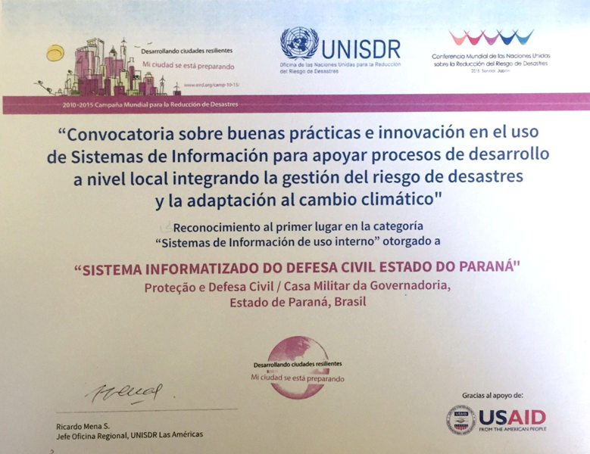
Fonte: CEPDEC.

Além do cadastro, acompanhamento e monitoramento de ocorrências, da produção de relatórios, dentre outros instrumentos disponíveis no SISDC/PR, destaca-se a ferramenta Plano de Contingência on-line.
Constituído sobre um modelo de elaboração similar ao da declaração de imposto de renda de pessoa física, conforme os campos vão sendo preenchidos com as informações solicitadas, o plano vai sendo estruturado dentro das seguintes divisões:
1 – Caracterização do plano: traz as informações das áreas com recorrência de desastres ou locais com alta suscetibilidade a ocorrências, sendo caracterizadas de acordo com a exposição, vulnerabilidade e ameaças.
2 – Cadastro de abrigos: além da determinação dos locais aptos a serem abrigos temporários para vítimas de desastres, apresenta também uma lógica na organização de um abrigo, identificando as funções básicas para um funcionamento harmonioso elencando os atores deste contexto.
3 – Cadastro de recursos: Aqui são cadastrados os recursos locais e seus responsáveis para ativação / operação no momento do desastre. Nota-se que muitos recursos são originários de voluntários, que cedem seus pertences em momentos de crise visando bem maior.
4 – Ativação do plano: aqui são direcionadas pessoas que responderão pelas funções que serão exercidas durante a resposta ao desastre.

Brigada Escolar
O Programa Brigadas Escolares – Defesa Civil na Escola visa promover a conscientização e a capacitação da comunidade escolar do Estado do Paraná para ações de enfrentamento de eventos adversos e de situações emergenciais no interior das escolas. O programa é uma parceria da Proteção e Defesa Civil do Paraná, da Secretaria de Estado da Educação e do Corpo de Bombeiros do Paraná.
Alguns objetivos do programa são:
- Fortalecer a cultura da redução de riscos de desastres no ambiente escolar, baseando-a principalmente na prevenção.
- Proporcionar aos alunos da rede estadual de ensino condições mínimas para enfrentamento de situações emergenciais no interior das escolas.
- Promover o levantamento das necessidades de adequação do ambiente escolar frente às questões que envolvem incêndio e pânico.e realizar a adequação das edificações escolares estaduais às normas mais recentes de prevenção contra incêndio e pânico do Corpo de Bombeiros do Paraná.
Fonte: Governo do Paraná.
O que são cidades resilientes?

A campanha mundial
A campanha global “Construindo Cidades Resilientes: Minha Cidade está se preparando” faz parte da Estratégia Internacional para a Redução de Desastres (EIRD), coordenada pela Organização das Nações Unidas (ONU) e tem por objetivo aumentar o grau de consciência e compromisso em torno de práticas que reduzam as ameaças e vulnerabilidades que as comunidades estão expostas, promovendo o desenvolvimento sustentável de modo que se potencialize o bem estar e segurança aos cidadãos.
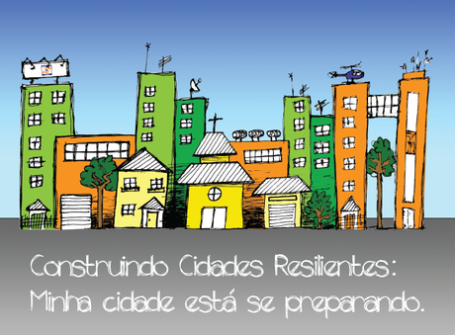
Fonte:MI –SEDEC.

Em linhas gerais, "Cidade Resiliente" é aquela que tem capacidade de suportar e se recuperar de forma eficaz aos efeitos de um desastre, de modo que vidas, bens e o meio ambiente sejam preservados.
Além de deixar claro que o custo da prevenção é muito menor do que o da recuperação, a campanha também diz que a redução de riscos e desastres ajuda na diminuição da pobreza, favorece a geração de empregos, de oportunidades comerciais e a igualdade social, além de garantir ecossistemas mais equilibrados e melhorias nas políticas de saúde e educação.

Os 10 passos
A construção de uma cidade resiliente ocorre por meio de 10 passos essenciais que devem ser implementados pelo poder público local.
Esses 10 passos, de acordo com o guia da campanha, são explicados da seguinte forma:
1. Coloque em prática ações de organização e coordenação para compreender e aplicar ferramentas de redução de riscos de desastres, com base na participação de grupos de cidadãos e da sociedade civil. Construa alianças locais. Assegure que todos os departamentos compreendam o seu papel na redução de risco de desastres e preparação.
2. Atribua um orçamento para a redução de riscos de desastres e forneça incentivos para proprietários em áreas de risco, famílias de baixa renda, comunidades, empresas e setor público para investir na redução dos riscos que enfrentam.
3. Mantenha os dados sobre os riscos e vulnerabilidades atualizados. Prepare as avaliações de risco e utilize-as como base para planos de desenvolvimento urbano e tomadas de decisão. Certifique-se de que esta informação e os planos para a resiliência da sua cidade estejam prontamente disponíveis ao público e totalmente discutido com eles.
4. Invista e mantenha uma infraestrutura para redução de risco, com enfoque estrutural, como por exemplo, obras de drenagens para evitar inundações; e, conforme necessário, invista em ações de adaptação às mudanças climáticas.
5. Avalie a segurança de todas as escolas e centros de saúde e atualize tais avaliações conforme necessário.
6. Aplique e imponha regulamentos realistas, compatíveis com o risco de construção e princípios de planejamento do uso do solo. Identifique áreas seguras para cidadãos de baixa renda e desenvolva a urbanização dos assentamentos informais, sempre que possível.
7. Certifique-se de que programas de educação e treinamento sobre a redução de riscos de desastres estejam em vigor nas escolas e comunidades.
8. Proteja os ecossistemas e barreiras naturais para mitigar inundações, tempestades e outros perigos a que sua cidade seja vulnerável. Adapte-se à mudança climática por meio da construção de boas práticas de redução de risco.
9. Instale sistemas de alerta e alarme, e capacidades de gestão de emergências em seu município, e realize regularmente exercícios públicos de preparação.
10. Após qualquer desastre, assegure que as necessidades dos sobreviventes estejam no centro da reconstrução, por meio do apoio direto e por suas organizações comunitárias, de modo a projetar e ajudar a implementar ações de resposta e recuperação, incluindo a reconstrução de casas e de meios de subsistência.
Se analisarmos todos os 10 passos, veremos que de maneira indireta todas essas ações já estão previstas na legislação federal e estadual e aos poucos vão ganhando cada vez mais amplitude dentro das cidades.

Todos devem participar!
Como abordado, o desenvolvimento dos 10 passos é responsabilidade do poder público, contudo, cabe à população estar mobilizada tanto para cobrar como apoiar os prefeitos rumo a resiliência!
No Paraná, cerca de cidades já aderiram à campanha e se comprometeram em focar esforços voltados a desenvolver dos 10 passos.

Seja um voluntário da proteção e defesa civil!

Existem diversas maneiras de você participar e estar envolvido com as questões da gestão do risco de desastres. Uma delas é ser voluntário da proteção e defesa civil. Na sequência vamos explicar um pouco sobre o voluntariado.

Fonte: CEPDEC.

O que é ser voluntário?
Vejamos como alguns pensadores definem o voluntário:
O voluntário “é a pessoa que doa o seu trabalho, suas potencialidades e talentos em uma função que a desafia e gratifica em prol da realização de uma ação de natureza social”. (DOHME, 2001, p. 17).
“[...] o voluntário, como ator social e agente de transformação, presta serviços não remunerados em benefício da comunidade, doando seu tempo e seus conhecimentos, realiza um trabalho gerado pela energia de seu impulso solidário, atendendo tanto ás necessidades do próximo ou aos de uma causa, como às suas próprias motivações pessoais, sejam estas de caráter religioso, cultural, filosófico, político ou emocional” (Corulon e Wilheim 1996 apud LIMA, 2004, p. 8).
No Brasil, o serviço voluntariado é regulado pela Lei nº 9.608/98, que organiza a atividade e estabelece como deve ocorrer a relação entre as entidades públicas e os voluntários.
O artigo 1º da referida Lei define trabalho voluntário como “atividade não remunerada, prestada por pessoa física à entidade pública de qualquer natureza, ou à instituição privada de fins não lucrativos, que tem objetivos cívicos, culturais, educacionais, científicos, recreativos ou de assistência social, inclusive mutualidade”.

Quem pode ser e o que pode fazer?
Todos podem ser voluntários da proteção e defesa civil! A legislação brasileira prevê que um Termo de Adesão deve ser assinado, no nosso caso, entre o cidadão e a Proteção e Defesa Civil Estadual, a fim de concretizar a relação e definir garantias e proteções ao voluntário. Neste documento irão constar as regras do jogo, devendo estar claro o horário e expectativas de resultado.

Suas habilidades aqui são valorizadas!
Muitas vezes as pessoas acreditam que não tem talento ou pré-disposição para apoiar as atividades de proteção e defesa civil.
Esse pensamento é totalmente equivocado, ao passo que aqui temos espaço para todos, independente da habilidade que você tenha. Para melhor explicar isso, relacionamos abaixo algumas das atividades que os voluntários têm nos auxiliado:
- Recebimento, separação e distribuição de ajuda humanitária;
- Realização de eventos que visam a divulgação do voluntariado e a redução do risco de desastres;
- Realização de simulados envolvendo a ocorrência de desastres;
- Desenvolvimento e editoração de material para cursos e palestras (folders, manuais, livros, vídeos, etc).

O Termo de Adesão é assinado em duas vias, uma para o voluntário e outra para a proteção e defesa civil e, caso tenhamos voluntários menores de 18 anos, o Termo será assinado pelos pais ou responsável, de modo que as atividades a serem realizadas pelo menor não os coloquem em situação de perigo ou constrangimento.

Algumas vantagens...
O serviço de voluntariado é muito gratificante e gera louros positivos também para aquele que está ajudando o próximo. Vejamos alguns resultados positivos para os voluntários que temos observado:
- Estimula a prática da caridade e aproxima pessoas de diferentes realidades a trabalharem juntas.
- Estimula o envolvimento do voluntário em questões de interesse público, propiciando o entender e a efetiva participação na decisão e execução das atividades em que estão envolvidos.
- Evita a solidão, a depressão e o estresse, de modo que a atmosfera que toma conta dos locais onde o voluntário atua é acolhedora e gratificante.

Proibições
É importante deixar claro também que o voluntariado é um serviço baseado na caridade e amor ao próximo e NÃO enseja em vantagens, benefícios, e prerrogativas ao voluntário que não estejam ligadas ao que comentamos anteriormente. Logo, é expressamente proibido:
- Utilizar do voluntariado para invocar benefícios particulares, seja na execução da atividade ou não.
- Receber remuneração, seja qual tipo for, por execução de serviço voluntário.
- Praticar atos exclusivos de funcionários da proteção e defesa civil.

Seja um voluntário
Se você se interessou pelo voluntariado, é residente no estado do Paraná e ainda não realizou seu cadastro para participar, acesse o endereço da página www.defesacivil.pr.gov.br e faça sua inscrição agora!

Cuidados e orientações gerais

Agora que você já conhece o programa de voluntariado da Proteção e Defesa Civil do Paraná e sabe porque existe, para que serve, como atua e como se organiza a proteção e defesa civil, bem como conhece alguns programas existentes no Paraná, é momento de pensar sobre alguns cuidados que devemos ter com a nossa segurança pessoal.

Como posso ser afetado por um desastre?
Conforme vimos, existem diversas classificações para desastres; Aqueles motivados por fatores naturais, como chuvas e tempestades por exemplo, costumam ser os que mais tomam manchetes de jornais e consequentemente os que mais nos preocupam, devido a dificuldade em prever o resultado e a localização exata que será mais afetada.
Algumas vezes vemos que dentro da mesma cidade, em alguns bairros chove muito e em outros não chega nem a chover; que acontece de uma chuva intensa e rápida atingir apenas uma região da cidade e aquilo já é o suficiente para alagar ruas e derrubar árvores, prejudicando a mobilidade de todos. Que determinadas encostas começam a ruir e outras permanecem estáticas e bastante estáveis.
Enfim, tudo isso é resultado de uma série de fatores e condições do ambiente que ocupamos, que somados determinam grau de risco a que estamos submetidos.
Podemos concluir então, que todos nós podemos ser afetados por desastres ao passo que determinadas eventos e condições podem afetar uma cidade inteira (ruas alagadas, interrupção de serviços de água, telefonia e luz).
E de forma mais pontual, podemos também ser afeados de forma mais direta por eventos adversos severos, dependendo da vulnerabilidade e da ameaça que estamos expostos. Ou seja, se eu morar numa casa as margens de um rio, terei um grau de risco maior de sofrer inundação do que alguém que mora mais distante e numa altura maior da margem desse mesmo rio. Em compensação se minha casa for coberta por telhas de barro, terei um grau de risco menor do que meu vizinho que tem sua casa coberta por telhas finas de fibrocimento quanto a questões envolvendo granizo e destelhamentos.

O que fazer se ver alguma situação de risco?
Muitas vezes verificamos fatores anormais que nos levam a crer na existência de um risco eminente, seja conosco ou a outrem.
Nestes casos, quando percebemos que existe risco a vida e são necessárias ações imediatas de intervenção, devemos ter muito cuidado para não agirmos errado e piorarmos a situação.
Desta forma, aconselhamos sempre a população para que acionem os órgãos responsáveis pela atuação nesses momentos, não se expondo desnecessariamente.

Canais de comunicação
O Corpo de Bombeiros é o responsável legal pela execução de ações de proteção e defesa civil e pode ser acionado pelo telefone 193.
Alguns municípios contam também com órgãos de proteção e defesa civil com equipes treinadas para agir frente aos desastres, que podem ser acionadas pelo telefone 199.
Caso a questão não seja emergencial, mais seja importante ser trabalhada, para minimizar ou evitar eventuais danos futuros, é possível também recorrer aos canais tradicionais de comunicação das municipalidades, como as ouvidorias, por exemplo.

Orientações gerais para situações envolvendo desastres
Existem medidas de segurança que todos nós podemos seguir para prevenir ou minimizar riscos. A seguir serão apresentadas algumas orientações para algumas das situações mais comuns envolvendo desastres:

Deslizamentos
O que é?
“Fenômeno provocado pelo escorregamento de materiais sólidos, como solos, rochas, vegetação e/ou material de construção ao longo de terrenos inclinados, denominados encostas, pendentes ou escarpas. Caracteriza-se por movimentos gravitacionais de massa que ocorrem de forma rápida, cuja superfície de ruptura é nitidamente definida por limites laterais e profundos, bem caracterizados. Em função da existência de planos de fraqueza nos horizontes movimentados, que condicionam a formação das superfícies de ruptura, a geometria desses movimentos é definida, assumindo a forma de cunha, planar ou circular.” (2009, Ministério da Integração Nacional - Secretaria Nacional de Defesa Civil, Glossário de Defesa Civil Estudos de Riscos e Medicina De Desastres, 5ª edição)
Os deslizamentos têm se tornado cada vez mais frequentes no Brasil nos últimos anos. O planejamento deficitário das cidades tem permitido a ocupação de áreas propícias a ocorrência de deslizamentos de maneira insustentável. Vemos morros sendo ocupados e desmatados, somados ainda a uma infraestrutura frágil quanto à mitigação de riscos.

Possíveis danos
Devido aos deslizamentos ocorrerem de forma rápida e sua ocorrência ser de difícil análise e previsão, temos visto muitas pessoas morrerem e bens materiais serem destruídos por esse tipo de desastre.

Cuidados e orientações
A ocorrência de deslizamentos depende basicamente de 3 fatores: da incidência pluviométrica, da inclinação do morro/encosta e de características geologias/de cobertura do solo.
Por isso, não desmate e procure recuperar a vegetação de onde ela foi removida.
Não realize intervenções no seu terreno sem aprovação da prefeitura.
Ao iniciarem fortes chuvas, fique em atenção para os alertas da proteção e defesa civil, bem como deixe seus documentos e valores separados dentro de sacos plásticos em mochilas, para facilitar a saída de sua casa, caso seja necessário a abandonar.
Ao verificar rachaduras ou perceber o movimento do solo, deixe sua residência e procure algum local seguro, conforme recomendação da prefeitura.
Ao perceber a existência do risco de deslizamentos, avise seus vizinhos e imediatamente chame socorro pelos canais de comunicação (199 e 193).

Inundações, alagamentos, enchentes e enxurradas
O que são?
Muitas pessoas confundem e não entendem a diferença entre inundações, alagamentos, enchentes e enxurradas e muitas vezes usam esses termos de maneira equivocada. Por definição, temos o seguinte:
- Inundação: Transbordamento de água da calha normal de rios, mares, lagos e açudes, ou acumulação de água por drenagem deficiente, em áreas não habitualmente submersas. Em função da magnitude, as inundações são classificadas como: excepcionais, de grande magnitude, normais ou regulares e de pequena magnitude. Em função do padrão evolutivo, são classificadas como: enchentes ou inundações graduais, enxurradas ou inundações bruscas, alagamentos e inundações litorâneas. Na maioria das vezes, o incremento dos caudais de superfície é provocado por precipitações pluviométricas intensas e concentradas, pela intensificação do regime de chuvas sazonais, por saturação do lençol freático ou por degelo. As inundações podem ter outras causas como: assoreamento do leito dos rios; compactação e impermeabilização do solo; erupções vulcânicas em áreas de nevados; invasão de terrenos deprimidos por maremotos, ondas intensificadas e macaréus; precipitações intensas com marés elevadas; rompimento de barragens; drenagem deficiente de áreas a montante de aterros; estrangulamento de rios provocado por desmoronamento. (2009, Ministério da Integração Nacional - Secretaria Nacional de Defesa Civil, Glossário de Defesa Civil Estudos de Riscos e Medicina De Desastres, 5ª edição)

- Alagamento: Água acumulada no leito das ruas e no perímetro urbano por fortes precipitações pluviométricas, em cidades com sistemas de drenagem deficientes. (2009, Ministério da Integração Nacional - Secretaria Nacional de Defesa Civil, Glossário de Defesa Civil Estudos de Riscos e Medicina De Desastres, 5ª edição)

- Enchente: Elevação do nível de água de um rio, acima de sua vazão normal. Termo normalmente utilizado como sinônimo de inundação.(V. inundação). (2009, Ministério da Integração Nacional - Secretaria Nacional de Defesa Civil, Glossário de Defesa Civil Estudos de Riscos e Medicina De Desastres, 5ª edição)

- Enxurrada: Volume de água que escoa na superfície do terreno, com grande velocidade, resultante de fortes chuvas. (2009, Ministério da Integração Nacional - Secretaria Nacional de Defesa Civil, Glossário de Defesa Civil Estudos de Riscos e Medicina De Desastres, 5ª edição)
A imagem abaixo exemplifica a diferença entre inundações alagamentos, enchentes e enxurradas.
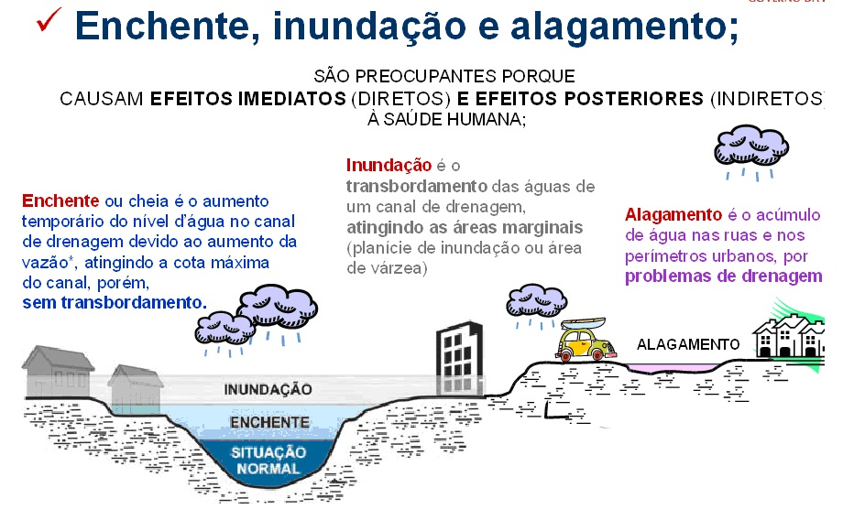
Fonte: http://2.bp.blogspot.com/-9vj3Z6bgco4/Tf45O_4oz5I/AAAAAAAAABE/V-YFDDqUcow/s1600/enchente%252C+inunda%25C3%25A7%25C3%25A3o+e+alagamento.jpg.
Possíveis danos
O tipo e a gravidade dos danos variam de acordo com a intensidade de cada um desses eventos.
Em linhas gerais, há sempre o risco de morte, que se agrava com a intensidade de cada um desses eventos e o dano ao patrimônio.
Um ponto bastante característico desses tipos de evento, são os riscos com doenças infecciosas devido ao contato com a água suja, como a leptospirose, febre tifoide, hepatite, cólera e doenças de pele.

Cuidados e orientações
Para inundações, enchentes e enxurradas, valem as orientações que envolvem a manutenção das condições naturais de rios e córregos, principalmente quanto a proteção das matas ciliares e a não poluição.
Problemas com alagamentos são costumeiramente originados por falhas no sistema de drenagem urbana. Não jogar lixo nas ruas e galerias pluviais evitam entupimentos e minimizam o riscos de alagamentos.
As orientações que serão apresentadas na sequência deste tópico foram retiradas e fazem parte do vídeo “cuidados em casos de inundações” da Sociedade Brasileira de Salvamento Aquático - SOBRASA, que está disponível no link abaixo:

http://www.sobrasa.org/prevencao-e-cuidados-nas-inundacoes-video-da-sobrasa/

O esgoto e águas da chuva necessitam de canais livres de escoamento, que por muitas vezes estão entupidos pelo acumulo do lixo jogado nas ruas.
Caso precise sair da residência devido ao alagamento, procure uma região próxima da casa, mais alta, seca e segura.
Ao sinal de chuva forte fique em alerta quanto ao nível de água nas ruas, mesmo durante a noite.
Desligue a energia e equipamentos elétricos, feche o registro da água e o gás.
Feche as portas e janelas da casa, assim não terá surpresas como a entrada de escombros e de animais peçonhentos!
Só utilize o celular e tenha sempre lanternas em condições de uso. Velas, lamparinas a álcool ou similares não devem ser usados, pois eles aumentam a chance de acidentes, piorando a situação.
Não deixe seus filhos brincarem nas águas das chuvas e enxurradas.
Jamais reaproveite a água da inundação e beba somente água engarrafada, fervida ou clorada.
Se você tem água dentro de casa e tem água pelos joelhos, saia imediatamente, antes que a corrente possa arrastá-lo. Saia também se perceber infiltrações, rachaduras ou escutar algum barulho estranho. Podem ser sinais de movimentação do terreno.
Caso não seja possível abandonar sua casa, suba no telhado. E o mais importante: tente manter a CALMA para que possa tomar as providências necessárias.
Na área rural o procedimento muda, o certo é cortar as cercas e deixar as porteiras abertas para as criações poderem fugir da inundação. Solte os animais de estimação! E outra coisa, avise os vizinhos do perigo.
Atenção: na rua, a pé ou de bicicleta, nunca tente atravessas áreas inundadas, somente em situações extremas onde não houver outra possibilidade de fuga, pois podem existir buracos e bueiros sem tampas encobertos pela água que podem não ser vistos.
Fique bem longe das correntes de água, pois elas têm grande velocidade e volume e ainda carregam objetos que podem causar ferimentos.
Ande junto a muros e paredes, de preferência seguro por cordas ou sendo auxiliado por outras pessoas.
A força das águas em locais inclinados é incontrolável. Sempre que possível improvise um material de flutuação para ter com você, pode ser um pedaço de isopor, um pet vazio e fechado com tampa, ou uma bóia se estiver com sorte.
Se for pego em uma corrente, flutue com a barriga para cima e os pés a frente de forma a proteger a cabeça. Nesse momento qualquer pancada nessa região aumenta o risco de afogamento.
Se for ajudar a salvar alguém com o uso de uma corda, sempre a use no sentido obliquo aproveitando a direção da correnteza e não se esqueça de amarrar a extremidade que você está segurando em um local firme.
Evite cruzar pontes onde o nível do rio subiu, mantenha-se distante de postes, pois você pode levar um choque elétrico devido a fios de energia soltos. Este é o segundo maior causador de mortes durante as inundações.
Evite se aproximar de cercas de arame, varais metálicos, linhas aéreas e trilhos.
Se puder escolha embarcações não motorizadas e, se possível, use o colete salva vidas até se você souber nadar.
Caso tenha sido retirado ou abandonado sua residência, não volte para casa até as águas baixarem e o local esteja liberado pela Proteção e Defesa Civil. Em caso de dúvida ligue imediatamente 193, avise ou bombeiros e nunca tente salvar alguém se houver risco a sua segurança. Muitas pessoas morrem dessa forma!
Os cuidados também continuam após as inundações. Antes mesmo de entrar em sua casa, tenha cuidado e veja se não existe o risco dela desabar para evitar incêndios, choques elétricos ou explosões, verifique as condições da rede de energia elétrica e as tubulações de gás antes de religá-las.
Só retorne a casa durante dia, use botas e luvas para evitar o contato com a água e a lama, limpando de imediato os locais atingidos.
Para descontaminar os locais e a caixa da água na hora da limpeza, utilize uma colher de sopa de água sanitária para cada litro de água.
Se a sua residência foi destruída durante a inundação, não retorne a construir no mesmo lugar, porque cedo ou tarde ocorrerá uma nova enchente e a probabilidade de tudo se repetir é muito grande.
Na hora de construir, não desvie canos ou deságues e consulte a Proteção e Defesa Civil do seu município sobre os locais seguros.

Tempestades, raios e granizo
O que são?
Por definição, temos o seguinte:
- Tempestade: “...Precipitação forte de chuva, neve ou granizo, acompanhada ou não de vento e associada a um fenômeno meteorológico que se pode manifestar separadamente. 3. Perturbação violenta da atmosfera, acompanhada de vento e, geralmente, de chuva, neve, granizo, raios e trovões ...” . (2009, Ministério da Integração Nacional - Secretaria Nacional de Defesa Civil, Glossário de Defesa Civil Estudos de Riscos e Medicina De Desastres, 5ª edição)

- Raio: é a “descarga elétrica proveniente de uma nuvem de trovoada. Pode ocorrer, sem que haja chuva, pela eletrificação causada por colisão de cristais de gelo ou também nas nuvens de cinzas lançadas por um vulcão em erupção”. . (2009, Ministério da Integração Nacional - Secretaria Nacional de Defesa Civil, Glossário de Defesa Civil Estudos de Riscos e Medicina De Desastres, 5ª edição)

- Granizo: é a “... Precipitação de pequenas pedras de gelo, com diâmetro de 5 a 50 mm, e, às vezes maiores, caindo isoladamente ou em massas irregulares”. . (2009, Ministério da Integração Nacional - Secretaria Nacional de Defesa Civil, Glossário de Defesa Civil Estudos de Riscos e Medicina De Desastres, 5ª edição)

Devido às mudanças climáticas ocorridas nos últimos anos, temos observado uma maior intensidade em tempestades que envolvem raios e/ou granizos, bem como uma maior atenção da população frente a esses eventos, principalmente devido aos danos, cada vez mais frequentes e valorosos.

Possíveis danos
Esses tipos de desastres, de maneira geral, costumam derrubar árvores, causar danos no sistema de fornecimento de energia e nas comunicações nas cidades, podendo ainda causar danos às edificações (como destelhamentos, no caso de ocorrência de granizo ou quedas de árvores).
No caso de granizos, destacam-se ainda os prejuízos na área rural, envolvendo perdas severas em plantações.
Quanto aos raios, apontamos os graves riscos decorrentes de queimaduras oriundas de descargas elétricas.
Cuidados e orientações
Quando da ocorrência de tempestades, com ou sem raios e granizo, devemos sempre buscar proteção, contudo é muito importante lembrar que existem lugares ou estruturas que, ao invés de nos proteger, acabam por nos deixar mais expostos à riscos, desta forma:
Não se abrigue dentro de edificações frágeis ou mal construídas, ou ainda embaixo de árvores, elas podem cair e vir a lhe ferir.
Não permaneça em áreas abertas, tais como praças, estacionamentos ou campos de futebol, você pode ser atingido por um raio. Árvores, postes e demais elementos verticais “pontiagudos” atraem raios e você deve se afastar deles.

Referências
Brasil. Lei Federal nº 12.608, de 11 de abril de 2012.
Ministério da Integração Nacional. Instrução Normativa nº 1, de 24 de agosto de 2012.
Ministério da Integração Nacional. Glossário de Defesa Civil Estudos de Riscos e Medicina de Desastres, 5ª edição. 2009.
Paraná. Lei Estadual nº 18.519, de 23 de julho de 2015.
Paraná. Lei Estadual nº 18.424, de 08 de janeiro de 2015.
Paraná. Decreto Estadual nº 9.557, de 06 de dezembro de 2013.
UNISDR. Como construir cidades resilientes resilientes. Escritório das Nações Unidas para a Redução de Desastres. 2012.
UNISDR. Terminology on Disaster Risk Reduction. International Strategy for Disaster Reduction. 2009.
UNISDR. Glossário da Estratégia Internacional para Redução de Desastres. Escritório das Nações Unidas para a Redução de Desastres. 2009.
CEPDEC/PR. Cartilha de Capacitação de Voluntários para Atuação em Situações de Desastres & Gestão de Voluntários. Coordenadoria Estadual de Proteção e Defesa Civil do Paraná. 2012.
SOBRASA. Cuidados em casos de inundações. Disponível em: <http://www.sobrasa.org/prevencao-e-cuidados-nas-inundacoes-video-da-sobrasa/>. Acesso em: 15 fev. 2016.
DOHME, Vânia. Voluntariado: equipes produtivas. São Paulo: Mackenzie. 2001.
LIMA, TSLT. Voluntariado impacto na construção de uma sociedade melhor. Trabalho de conclusão de curso de Especialização em Gestão Solidária para Organizações. Recife. 2004

Obrigado pela atenção
Proteção e defesa civil, somos todos nós!

